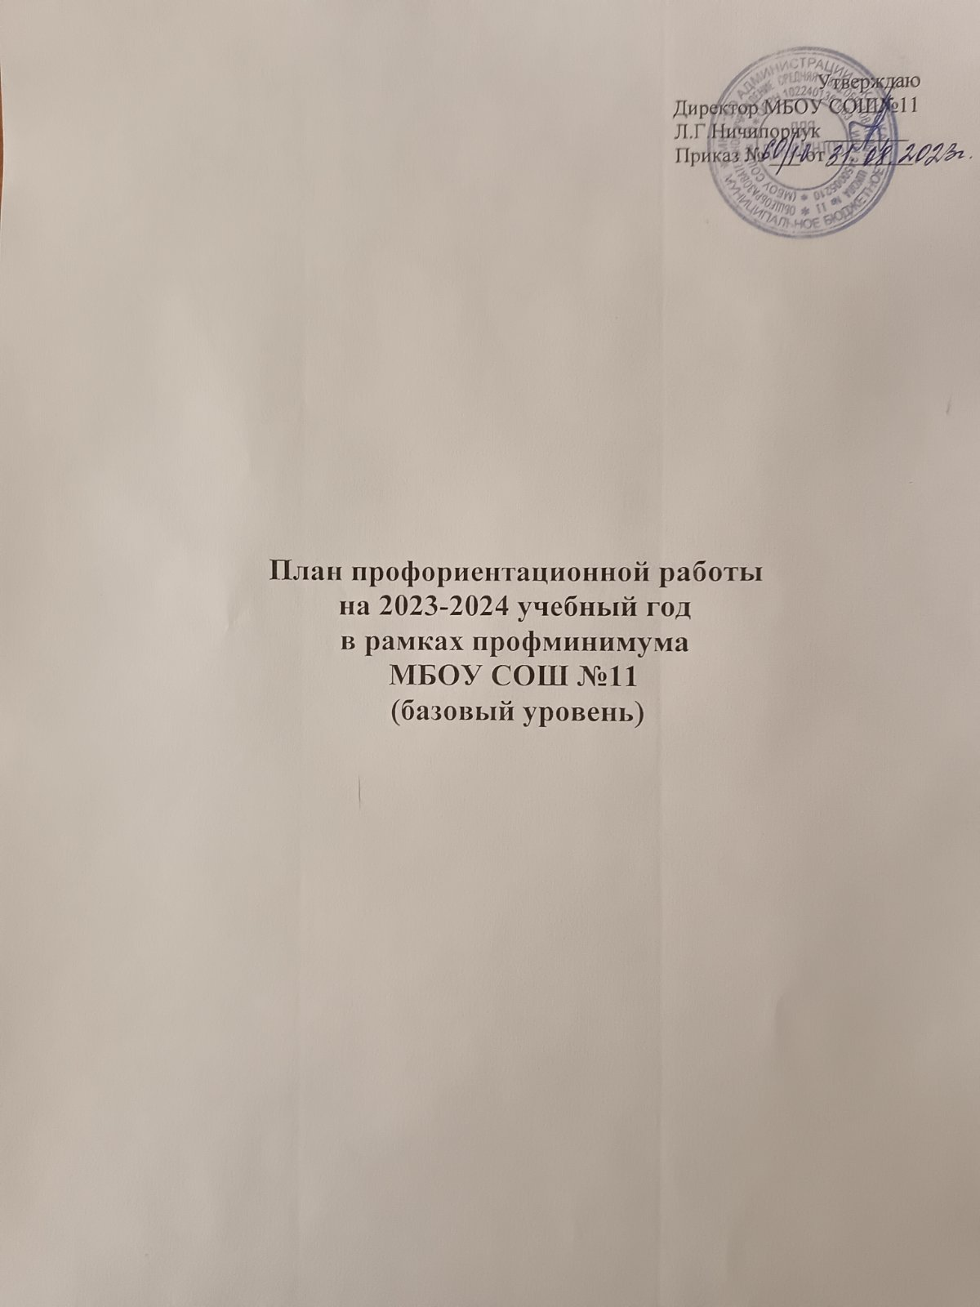

**Цель**: выстраивание системы профессиональной ориентации обучающихся, которая реализуется в образовательной, воспитательной и иных видах деятельности.

**Задачи**: • развитие нормативно-правового обеспечения профориентационной деятельности в образовательной организации;

* апробация научно обоснованного содержательного наполнения профориентационной работы, с учетом возможностей образовательной организации;
* включение в профориентационную работу профессиональных образовательных организаций, организаций ВО, компаний-работодателей, центров занятости населения, родительского сообщества и пр.;
* включение в профориентационную работу программы, предусматривающей поддержку обучающихся «группы риска» (с прогнозируемыми затруднениями трудоустройства);

разработка механизмов мониторинга и анализа профориентационной работы.

# Нормативно-методическая база:

* + Федеральный закон от 29.12.2012 № 273-ФЗ «Об образовании в Российской Федерации» (ред. от 01.03.2020);
  + Федеральный закон от 31.07.2020 № 304-ФЗ «О внесении изменений в

Федеральный закон «Об образовании в Российской Федерации» по вопросам воспитания обучающихся, во исполнение поручений Президента РФ № Пр-328 п.1 от 23.02.2018, № Пр-2182 от 20.12.2020»;

* + письмо Министерства просвещения РФ от 05.07.2022 № ТВ-1290/03 «О направлении методических рекомендаций»;
  + примерная рабочая программа воспитания для общеобразовательных организаций (одобрена решением федерального учебно-методического объединения по общему образованию, протокол от 23.06.2022 № 3/22);
  + обновленные федеральные государственные образовательные стандарты основного общего образования (Приказ Минобрнауки России от 31.05.2021 № 287 “Об утверждении федерального образовательного стандарта основного общего образования”) и среднего общего образования (Приказ Министерства просвещения РФ от 12 августа 2022 г. № 732 "О внесении изменений в федеральный государственный образовательный стандарт среднего общего образования, утвержденный приказом Министерства образования и науки Российской

Федерации от 17 мая 2012 г. № 413");

* + программа курса внеурочной деятельности «Билет в будущее» (одобрена решением федерального учебно-методического объединения по общему образованию, протокол от 29.09.2022 № 7/22);
  + рабочая программа курса внеурочной деятельности «Профориентация» (одобрена решением федерального учебно-методического объединения по общему образованию, протокол 5/22 от 25.08.2022)
  + Письмо и методические рекомендации Министерства просвещения Российской Федерации от 01.06.2023 № АВ 2324-05 «О внедрении Единой модели профессиональной ориентации»

|  |  |  |  |  |  |  |  |
| --- | --- | --- | --- | --- | --- | --- | --- |
| **№** | | **Название мероприятий** | | **Сроки** | **Участники** | | **Ответственные** |
| **Организационные моменты** | | | | | | | |
| 1 | Изучение нормативно-правовых документов. Разработка плана профориентационной работы в школе на учебный год | | | Август | Классные руководители | | Зам.  директора по ВР |
| 2 | Изучение методических рекомендаций по организации профориентационной работы среди обучающихся | | | Ноябрь | Классные руководители | | Зам.  директора по ВР |
| 3 | Ведение профстраницы, отражение  профориентационной работы в ОО на школьном сайте | | | В течение года |  | | Зам.  директора по ВР |
| 4 | Пополнение библиотечного фонда  Литературой по профориентации  и трудовому обучению | | | В В течение года |  | | Директор школы, библиотекарь |
| 5 | Использование в профориентационной работеInternet-ресурсов, веб-узел  КОИРО | | | В течение года |  | | Зам.  директора по ВР |
| **Работа с педагогическими кадрами** | | | | | | | |
| 6 | Участие в профконсультациях для  учителей по изучению личности школьника | | | По  графику | Педагоги | | Педагог-психолог |
| 7 | Посещение открытых мероприятий по профориентации с целью обмена опытом | | | По  графику | Педагоги | | Зам. директора по ВР |
| 8 | Участие в мероприятиях профориентационной направленности | | | По  отдельному плану | Педагоги | | Зам. директора по ВР |
| 9 | Обучение педагогов по программам повышения квалификации профориентационной направленности | | | В течение  года | Педагоги | | Зам.директора по ВР |
| **Работа с родителями** | | | | | | | |
| 10 | Проведение родительских собраний по вопросам организации и реализации профминимума для учащихся  6-11кл. | | | Ежегодно | Родители | | Классные руководители |
| 11 | Проведение индивидуальных консультаций с родителями по вопросу выбора учащимися элективных курсов, профессий, а также по другим  проблемам профориентации | | | По факту обращения | Родители | | Педагог-психолог, социальный педагог |
| 12 | Привлечение родителей к проведению  классных часов | | | В течение  года | Родители | | Классные  руководители |
| 13 | Единое родительское собрание по вопросам профориентации  обучающихся | | | ноябрь | Родители | | ЦЗН,  зам.директора |
| **Работа с обучающимися** | | | | | | | |
| 14 | Проведение занятий в рамках  внеурочной деятельности «Россия – мои горизонты» | | В течение  года (1 раз в неделю) | | 6-11 | Классные  руководители | |
| 15 | Проведение профориентационных значимых уроков в рамках предмета  «Технология», а также включение профориентационного содержания в уроки по другим предметам | | В течение  года | | 6-11 | Учителя-  предметники | |
| 16 | Посещение секций профориентационной направленности  в рамках доп.образования | | В течение года | | 6-11 | Кл.руководители, педагоги доп. образования | |
| 17 | Проведение диагностических методик среди учащихся 10-11 классов с целью выявления у школьников особенностей развития самооценки,  профессиональной направленности | | Октябрь, январь | | 10-11 | Педагог-психолог, социальный педагог | |
| 18 | Проведение профориентационных  экскурсий на предприятия, проведение профессиональных проб | | В течение года | | 6-11 | Классные руководители | |
| 19 | Посещение учащимися 9 и 11 классов выставки-ярмарки учебных мест  «Абитуриент 2024», а также учреждений профессионального образования в Дни открытых дверей | | По плану средних профессио нальных учреждений | | 9-11 | Администрация школы, классные  руководители | |
| 20 | Анкетирование учащихся 9-11 классов на предмет выявления профессий, пользующихся повышенным спросом у  учащихся | | По  графику | | 9-11 | Педагог-психолог | |
| 21 | Круглый стол «Есть работы разные» | | Март | | 8-9 | Классные  руководители | |
| 22 | Тренинги для учащихся 8-11 классов | | В соответствии с планом | | 8-11 | Педагог- психолог | |
| 23 | Содействие временному трудоустройству обучающихся во время каникул (совместно с Центром занятости) | | Май- август | | 8-11 | Зам. директора по ВР | |
| 24 | Организация встреч для учащихся с людьми разных профессий | | В течение года | | 5-11 | Зам. директора по ВР  кл. руководители | |
| 25 | Моделирующие профессиональные пробы в том числе в онлайн-формате:  День дублера | | В течение года | | 6-11 | Классные руководители | |
| 26 | Беседы, дискуссии, мастер-классы,  коммуникативные и деловые игры | | В течение года | | 6-8 | Классные  руководители | |